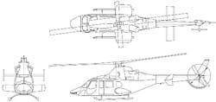 | 3DS Max gibi bir çok programda modelleme yapanlar daha iyi ve hızlı sonuçlar almak için genelde bir modelin üç görünüşünü kulanarak kopya işlemleri yaparlar. İnternetten bir çok web sitesi değişik modellere ayit üç görünüşlerini içeren dosyaları dağıtmaktadırlar. Fakat bu dosyalar genellikle tek bir *.GIF veya *.JPG gibi bir formata sahip dosyadan oluşmaktadır. Ama bu dosyayı kullanabilmemiz için üç görünüşünün birbirinden ayrı olması gerekmektedir. Benim elimde olan bir Blueprint dosyalarımdan birini PhotoShop'da açıyorum.
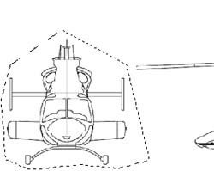 | Daha sonra Polygonal Lasso Tool (L) ile kesmek istediğiniz bölümün etrafını seçiyoruz. Ctrl+C ile Copy işlemini yapıyoruz ve Ctrl+N ile yeni bir döküman açıyoruz Ctrl+V ile Paste işlemini yaparak seçmili bölgeyi buraya kopyalamış oluyoruz.
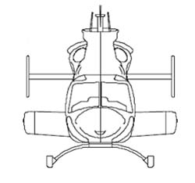 | Resmin seçili olan bölgesini buraya aldık fakat bu şekilde bir resimi kullanmamız hatalı sonuçlar elde etmemize neden olabilir. Çünki dikkat ederseniz resmin kenarlarında eşit olmayan bir boşluk var. Bu boşlukları temizlemenin en kolay yolu; Select >Color Range kullanmaktır.
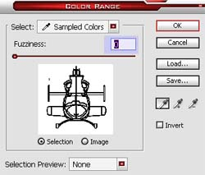 | Şimdi Select >Color Range komutlarına tıklayın ve bir iletişim penceresi açılacaktır. Burada bulunan Fuzziness değerini "0" yapın. Daha sonra resmimizin beyaz olan herhangi bir yerine tıklıyoruz.
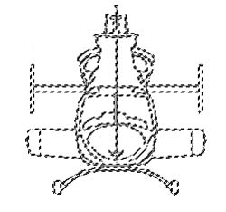 | Ok butonuna tıklayark bu iletişim penceresini kapatın şimdi resim üzerinde olan tüm beyaz bölgeler seçilmiş olmalıdır. Bize beyaz olan değil siyah olan bölgeler lazım olduğu için seçimi tersine çevirmemiz gerekiyor. Bunun için Select >Inverse komutunu kullanıyoruz şimdi artık siyah bölgeler seçilmiş olmalı. Ctrl+C ile seçili alanı kopyalıyoruz ardından Ctrl+N ile yeni bir dosya açıyoruz. Ctrl+V ile bu dosyamızı buraya yapıştırıyoruz.
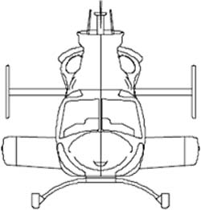 | Eğer şimdi resmimize dikkatli bakarsanız kenarlarındaki boşlukların temizlendiğini ve şablon olara kullanmamızda her hangi bir problem olmadığını göreceksiniz. Diğer görünüşlerinide aynı yöntemi kullanarak ayırabilirsiniz. Daha sonra bu resimleri JPG veya GIF formatında kaydedin.

